97年度臺北市各級學校教育部擴大內需專款執行成果報告

學校名稱 | 臺北市中山區長安國民小學
工程名稱 | 教室照明改善工程 | 工程期程 | 97年10月30日開工  97年11月28日竣工
工程內容說明  <請以條列方式說明工程施作重點及內容> | 壹、變電站主配電盤、總分電盤、分電盤  - P2A-1總分電盤  - L2A-1總分電盤  - 教室用分電盤  貳、XLPE電力電纜  参、教室及辦公室用節能日光燈組更新(不含吊桿)  肆、低壓變壓器維護
施工位置圖

<請以學校平面圖標記工程施工位置>
工程效益  <請以條列方式說明工程完工後為學校品質所帶來之效益> | 1.本校教室電燈屬舊式燈管，易損耗電力，本次工程已汰換舊有燈管，採用節能燈具，將有效降低電費支出，減低比例約百分之四十。  2.另本校低壓電變壓器已多年未曾保養，藉由本次工程進行保養，確保其安全性。  3.另施作分電盤、電線整路，提供特殊班3班及輔導室有一個更好的用電環境。
施工成果剪輯  <請提供施工過程前、中、後照片共3張> | 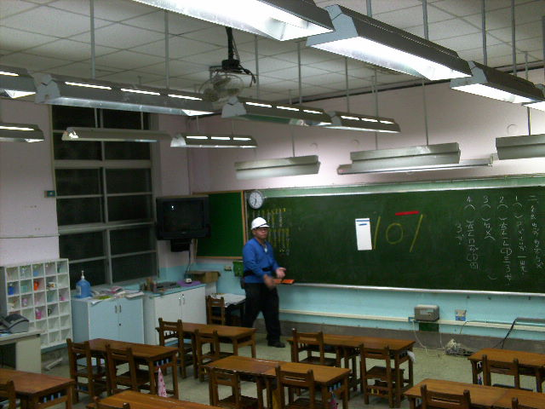  施工前<照片1>
施工成果剪輯  <請提供施工過程前、中、後照片共3張> | 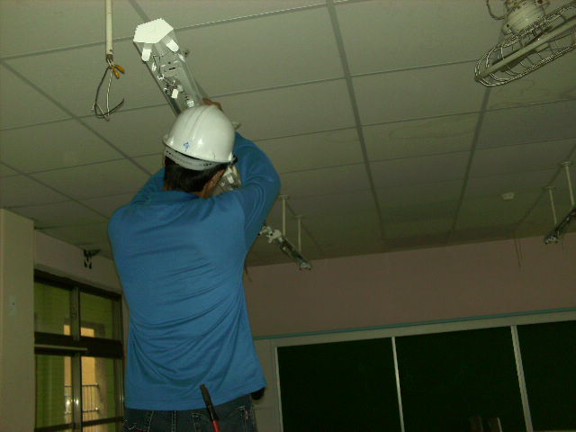  施工中<照片2>
施工成果剪輯  <請提供施工過程前、中、後照片共3張> | 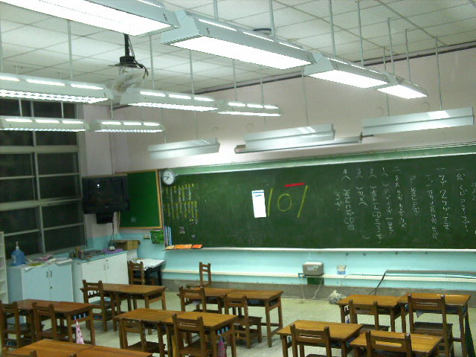  施工後<照片3>

